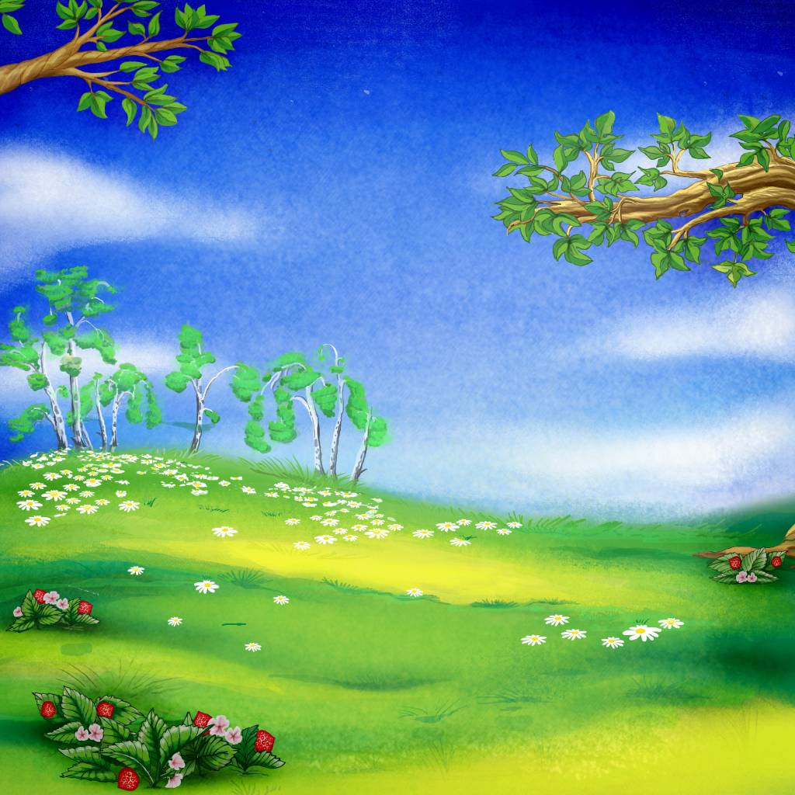

Парциальная программа

для детей старшего дошкольного возраста

***«По дороге с Речевичком»***

Новосибирск, 2018

Муниципальное казенное дошкольное образовательное учреждение города Новосибирска «Детский сад № 451 комбинированного вида «Теремок» (МКДОУ № 451)

630112, г. Новосибирск, ул. Селезнева, 29, т. 2114482, факс 2115806,

e- mail:dou_451@mail.ru, [ds_451_nsk@nios.ru](mailto:ds_451_nsk@nios.ru)

Парциальная программа

для детей старшего дошкольного возраста

**«По дороге с Речевичком»**

**(формирование основ речевого творчества у детей дошкольного возраста)**

Авторы-составители:

Барышникова Светлана Михайловна,

Соловьева Елена Александровна,

Чупина Лариса Анатольевна,

Фокеева Елена Александровна

Новосибирск, 2018

Рецензенты:

старший преподаватель кафедры дошкольного воспитания НИПКиПРО

С.М. Оберемок

Барышникова, С.М., Соловьева, Е.А., Чупина, Л.А., Фокеева, Е.А.

Парциальная программа для детей старшего дошкольного возраста «По дороге с Речевичком»/ С.М. Барышникова, Е.А. Соловьева, Л.А. Чупина, Е.А. Фокеева. – Новосибирск: Изд. «Теремок», 2018. – 100 с.

Авторская парциальная программа представлена в соответствии с ФГОС ДО и включает подробное описание содержания деятельности по формированию основ речевого творчества у детей старшего дошкольного возраста. Коллектив авторов обобщил опыт работы и представил богатый дидактический материал для организации практической работы.

Рекомендовано воспитателям, работающим в группах старшего дошкольного возраста.

**Оглавление**

|  |  |  |
| --- | --- | --- |
| **№ п/п** | **Наименование раздела** | **Стр.** |
| СЛОВАРЬ понятий и сокращений | | 5 |
| **I** | **Целевой раздел** | 6 |
| 1.1 | Пояснительная записка | 6 |
| 1.1.1 | Актуальность программы | 6 |
| 1.1.2 | Цель и задачи реализации парциальной программы | 11 |
| 1.1.3 | Принципы и подходы к формированию парциальной программы | 11 |
| 1.1.4 | Характеристика речевого развития дошкольников от 5-6 лет | 13 |
| 1.2 | Планируемые результаты освоения парциальной программы | 14 |
| 1.2.1 | Целевые ориентиры | 14 |
| 1.2.2 | Основные направления по формированию основ речевого творчества | 15 |
| 1.2.3 | Система педагогической диагностики | 17 |
| **II** | **Содержательный раздел** | 18 |
| 2.1 | Описание образовательной деятельности в соответствии с направлениями развития ребёнка-дошкольника | 18 |
| 2.2 | Тематический план занятий | 19 |
| 2.3 | Перспективное планирование образовательной деятельности по формированию основ речевого творчества у детей дошкольного возраста | 21 |
| **III** | **Организационный раздел** | 33 |
| 3.1 | Примерный режим образовательной деятельности | 33 |
| 3.2 | Материально-техническое обеспечение программы | 34 |
| 3.3 | Традиции детского сада | 35 |
| БИБЛИОГРАФИЯ | | 37 |
| ПРИЛОЖЕНИЯ | |  |
| Приложение № 1 *Мониторинг индивидуальных достижений* | | 38 |
| Приложение № 2 *«В гостях у сказки»* | | 41 |
| Приложение № 3 *Консультация для родителей* | | 43 |
| Приложение № 4 *Картотека игр по развитию речевого*  *творчества* | | 44 |
| Приложение № 5 *Картотека игр по развитию общеречевых*  *навыков* | | 60 |
| Приложение № 6 *Картотека игр по развитию*  *артикуляционной моторики* | | 90 |
| Приложение № 7 *Картинный материал/на электронном носителе* | | 93 |